1. Silahkan Teman - Teman Gunakan Request Put Untuk Merubah Data Di Dalam Postman:

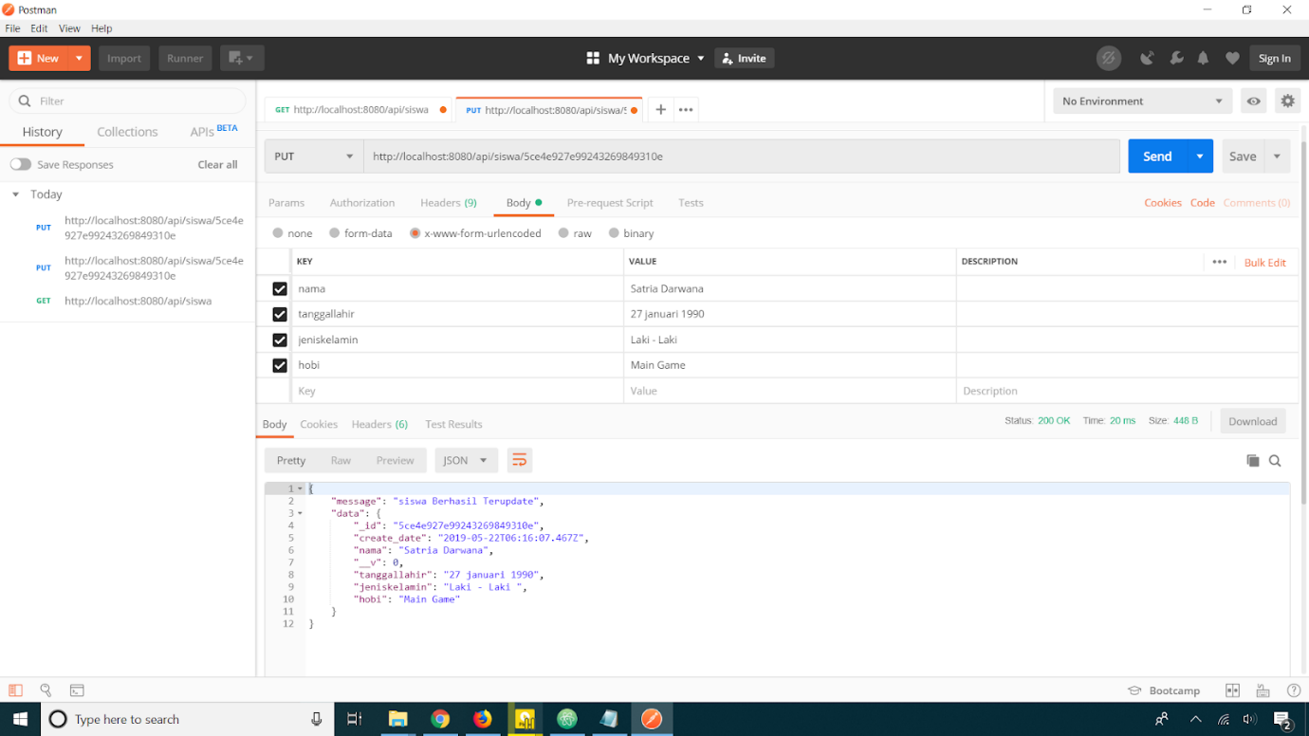

Jawaban :

1. Silahkan Teman - Teman Gunakan Request Get Pada Postman Untuk Melihat Data Yang Ditambahkan.

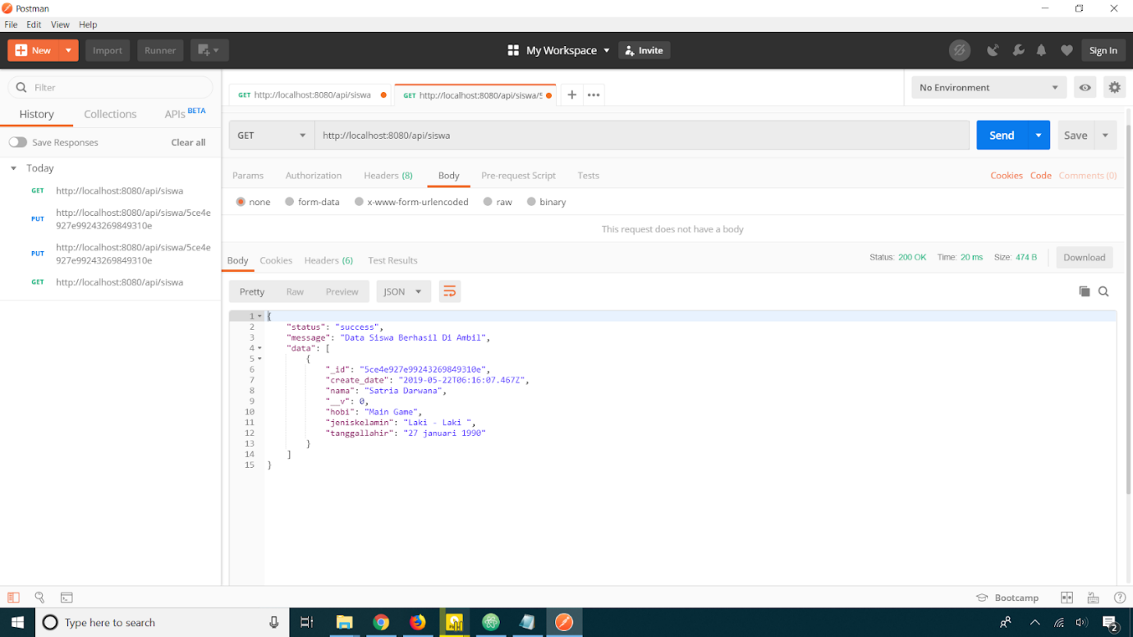

JAWABAN :

